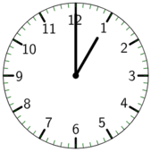
De analoge klok: het uur, halfuur en kwartier
HET UUR
- De grote wijzer staat ALTIJD op de 12.
- De kleine wijzer staat op een getal. Dit getal geeft aan hoeveel uur het is.

Het is 1 uur.
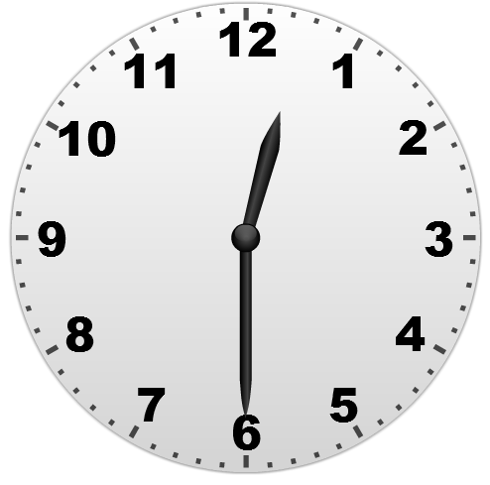
HET HALFUUR
- De grote wijzer staat ALTIJD op de 6.
- De kleine wijzer staat tussen twee getallen. De kleine wijzer is HALF onderweg naar 1 uur, daarom zeggen we half 1.

Het is half 1.
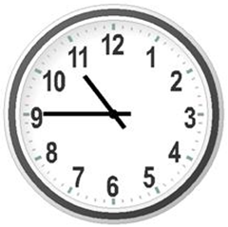
KWART VOOR
- De grote wijzer staat ALTIJD op de 9.
- De kleine wijzer staat tussen twee getallen. We denken dat het pijltje op de 12 een brugje is. Het mannetje staat VOOR de brug, dus we zeggen KWART VOOR. De kleine wijzer is bijna bij 11, dus we zeggen dat het kwart voor 11 is.
voor

Het is kwart voor 11.

KWART OVER
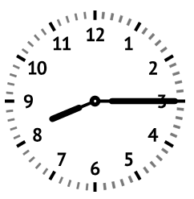
- De grote wijzer staat ALTIJD op de 3.
- De kleine wijzer staat tussen twee getallen. We denken dat het pijltje op de 12 een brugje is. Het mannetje staat OVER de brug, dus we zeggen KWART OVER. Welk uur zijn we juist voorbij? 8 uur, dus we zeggen dat het kwart over 8 is.
over

Het is kwart over 8.

